FICHE FAUNE 2 : biodiversité à DDU

De quoi amorcer une autre séance de classification avec les animaux représentatifs d’ici !

Exemple de groupe moins riche ici qu’ailleurs : les oiseaux
Le manchot Adélie, Pygoscelis adeliae (70 cm)
Il a des cellules nerveuses et une substance, le collagène (métazoaires)
Il a des muscles et une bouche (animaux)
Il a des vertèbres (vertébrés)
Il a des plumes (oiseaux)
Sphénisciformes
Famille des sphéniscidés

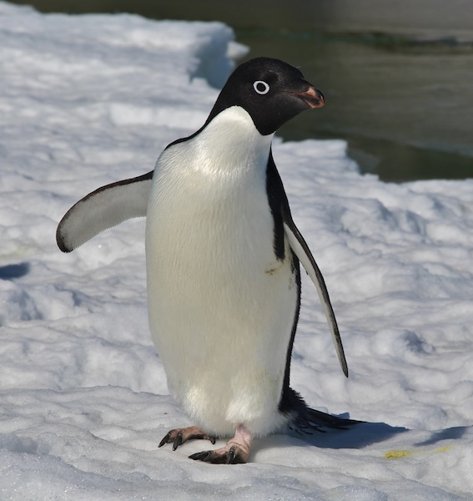

Le manchot Adélie est l’animal le plus visible, ici à la base Dumont d’Urville, où il vient se reproduire de novembre à février. Deux poussins par couple éclosent en décembre et ils partent en mer fin février : ils n’ont que trois mois pour grandir ! Chaque parent va chercher en mer du krill (sorte de petite crevette très abondante) tour à tour pendant que l’autre garde le nid. Le krill est régurgité pour le poussin. Puis, lorsque les petits deviennent grands et demandent de plus en plus, les deux parents partent pêcher et les poussins sont rassemblés en petites crèches gardées par quelques adultes.

Exemple de groupe moins riche ici qu’ailleurs : les oiseaux
Le manchot empereur, Aptenodytes forsteri (120 cm)
Il a des cellules nerveuses et une substance, le collagène (métazoaires)
Il a des muscles et une bouche (animaux)
Il a des vertèbres (vertébrés)
Il a des plumes (oiseaux)
Sphénisciformes
Famille des sphéniscidés

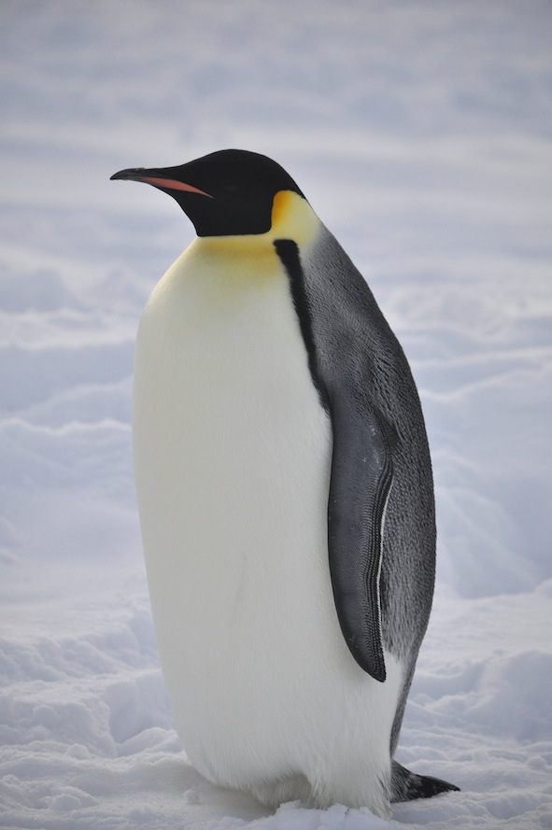

Le manchot empereur est le plus grand des manchots. Il occupe le site de mars à novembre, en alternance, donc, avec le manchot Adélie. Sa reproduction se fait donc durant l’hiver antarctique, où il supporte des températures qui descendent jusqu’à – 62 °C ! L’œuf unique pondu en mai est couvé par le mâle entre ses pieds et son ventre, ainsi protégé de la glace et du froid pendant que la femelle est partie en mer se nourrir. Les mâles se regroupent en « tortues », assemblages compacts qui évitent de perdre trop de chaleur. Après l’éclosion du poussin en juillet, il sera gardé en alternance par les deux parents. C’est un cas extrême d’une reproduction d’un oiseau en plein hiver.

Exemple de groupe moins riche ici qu’ailleurs : les mammifères
Le phoque crâbier, Lobodon carcinophagus (3,5 m)
Il a des cellules nerveuses et une substance, le collagène (métazoaires)
Il a des muscles et une bouche (animaux)
Il a des vertèbres (vertébrés)
Il a des poils (mammifères)
Carnivores
Famille des phocidés

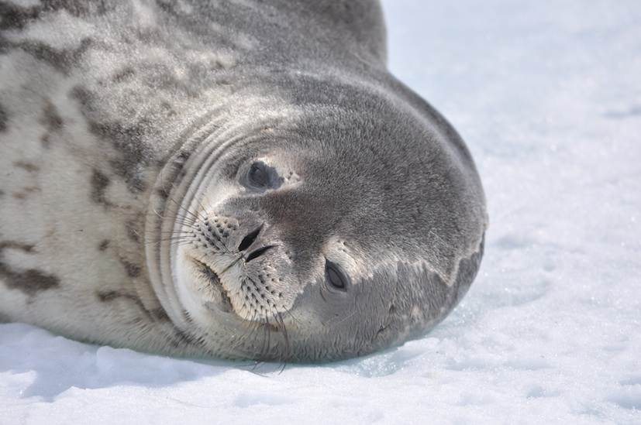

Le phoque crâbier ne mange pas des crâbes, mais se nourrit à 90% du krill antarctique, sorte de petites crevettes très abondantes en mer, et à 10% de poissons et de calmars. Comme les populations des baleines ont beaucoup diminué du fait de la chasse, le krill a été moins mangé, ce qui a profité aux populations de ce phoque qui ont augmenté. De plus, en dix ans, l’âge de leur maturité est passé de 4 ans à 2,5 ans.

Exemple de groupe moins riche ici qu’ailleurs : les mammifères
Le léopard de mer, Hydrurga leptonyx (3,5 m)
Il a des cellules nerveuses et une substance, le collagène (métazoaires)
Il a des muscles et une bouche (animaux)
Il a des vertèbres (vertébrés)
Il a des poils (mammifères)
Carnivores
Famille des phocidés

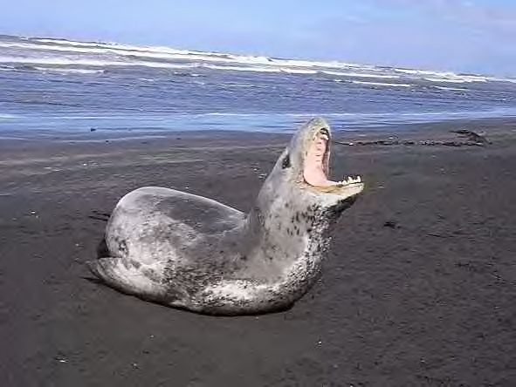

Le léopard des mers est le grand prédateur de la région, où il vient se nourrir de manchots adultes. Mais il attaque surtout les jeunes phoques crâbiers de moins d’un an. Fait surprenant, son régime alimentaire est composé pour moitié de krill, qu’il filtre entre ses dents, comme le phoque crâbier ! Il mange aussi des poissons et des calmars pour 15 %. Sa mâchoire, la plus grande de toutes celles des phoques, s’ouvre extrêmement largement !

Exemple de groupe plus riche ici qu’ailleurs : les tuniciers
Ascidie pédonculée : Molgula pedunculata (80 cm avec le pédoncule)
Il a des cellules nerveuses et une substance, le collagène (métazoaires)
Il a des muscles et une bouche (animaux)
Il a le corps en forme de sac enfermé dans une tunique (tuniciers)

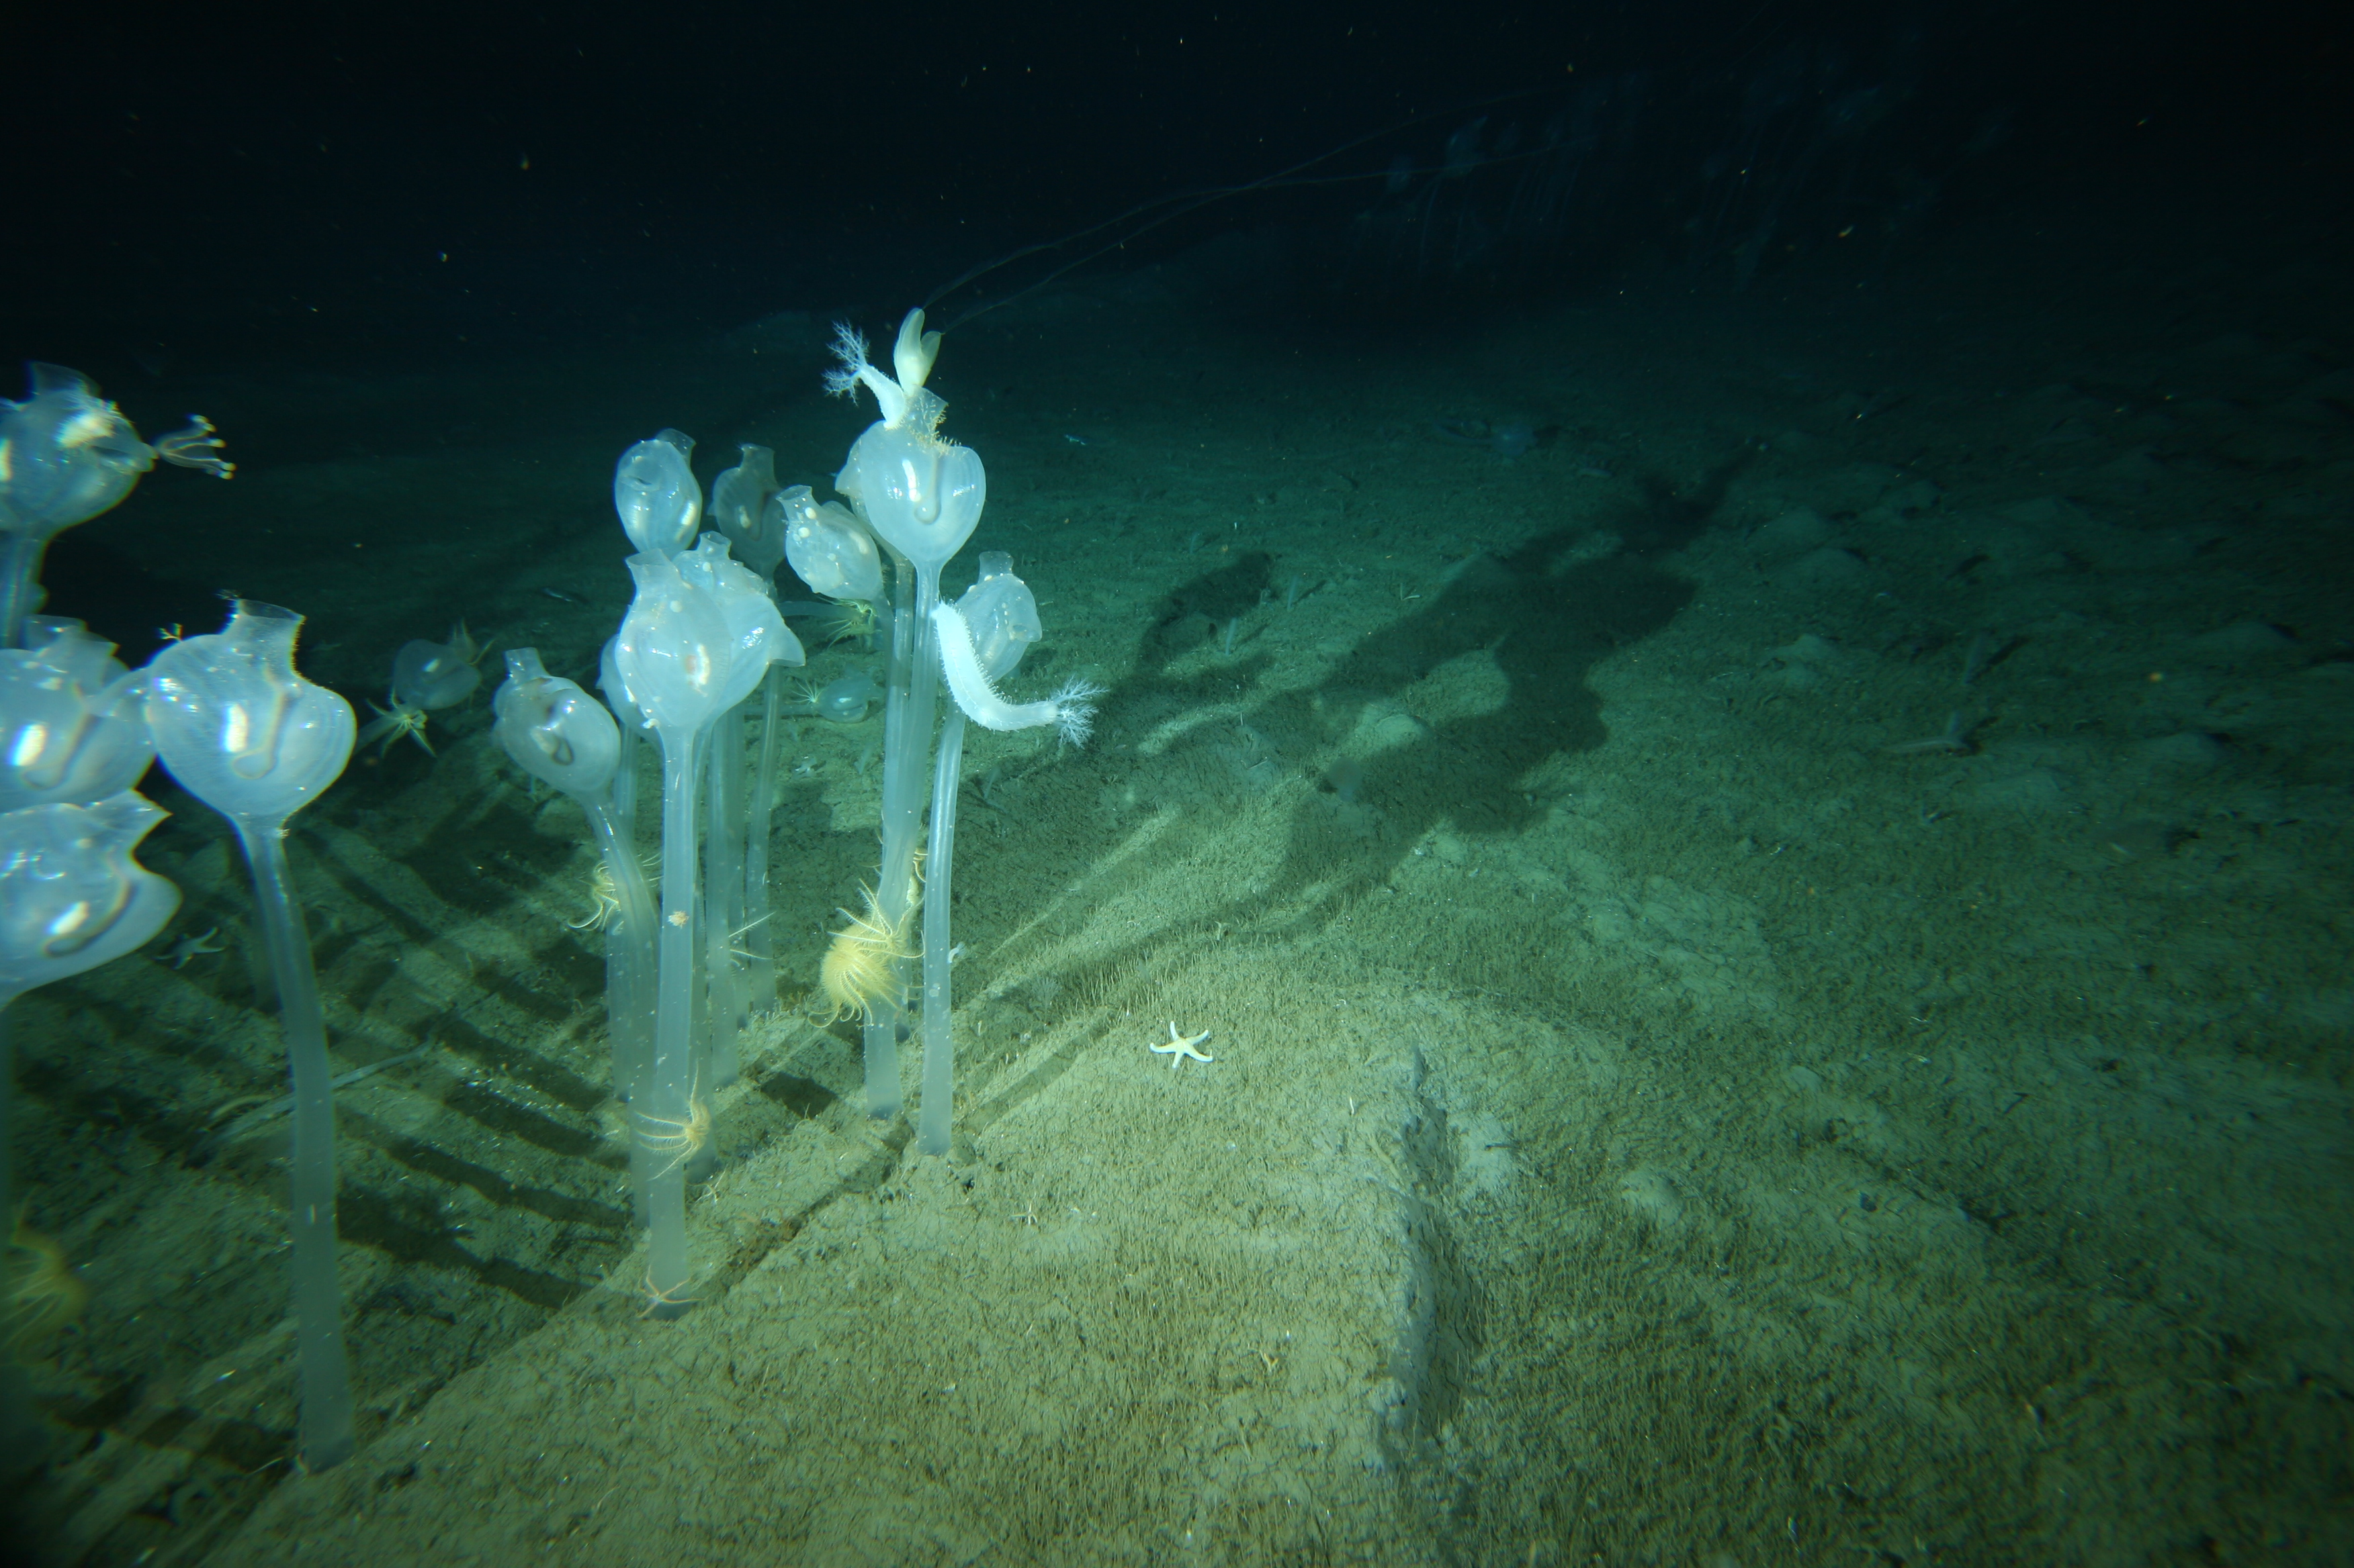

Cette grande ascidie est impressionnante par sa taille, et son long pédoncule. Comme elles sont souvent plusieurs, elles forment une sorte de forêt constituée de troncs ressemblant à du verre. Une ascidie est comme un sac avec un pore entrant et un pore sortant, l’eau de mer circulante entre les deux est ainsi filtrée dans une corbeille ; et les particules capturées nourrissent l’animal. Le saviez vous ? : les ascidies ont des larves nageuses munies d’une chorde et d’une queue qui les font ressembler à de petits vertébrés ! Mais l’adulte vit fixé au fond de la mer.

Exemple de groupe plus riche ici qu’ailleurs : les tuniciers
L’ascidie coloniale (3 cm la colonie)
Il a des cellules nerveuses et une substance, le collagène (métazoaires)
Il a des muscles et une bouche (animaux)
Il a le corps en forme de sac enfermé dans une tunique (tuniciers)

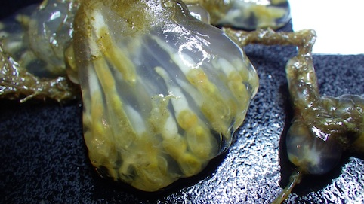

Les ascidies peuvent être assemblées dans une tunique commune et former ensemble une colonie. Chacune a un pore (un conduit entrant) par lequel l’eau entre, et un second pore, conduit sortant, par lequel l’eau de mer sort. Entre les deux, l’eau est filtrée et permet de nourrir l’animal.

Exemple de groupe plus riche ici qu’ailleurs : les bryozoaires
Le bryozoaire dur (6 cm la colonie, en cours d’identification)
Il a des cellules nerveuses et une substance, le collagène (métazoaires)
Il a des muscles et une bouche (animaux)
Il a le corps millimétrique en forme de sac muni d’un panache de tentacules et enfermé dans une lame de calcaire (bryozoaires)

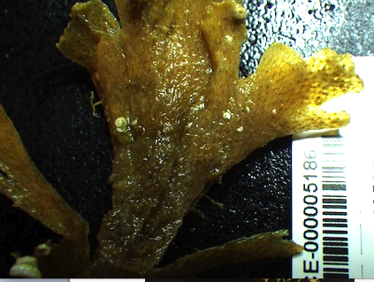

Le bryozoaire possède un corps millimétrique, en forme de U, logé dans un sac d’une substance appelée chitine, muni en partie supérieur d’un panache de tentacules. Celui-ci amène l’eau vers le tube digestif, où elle sera filtrée. L’anus sort en dehors du panache. Chaque individu est appelé zoïde, mais ensemble ils vivent en colonie, réunie dans une formation calcaire en forme de lames, plus ou moins dure. Lorsqu’elle est dure, ils sont parfois confondus avec des coraux. Lorsqu’elle est molle, cela fait penser à de la mousse, d’où leur nom d’animaux-mousse !

Exemple de groupe plus riche ici qu’ailleurs : les bryozoaires
Le bryozoaire mou (20 cm de largeur la colonie, en cours d’identification)
Il a des cellules nerveuses et une substance, le collagène (métazoaires)
Il a des muscles et une bouche (animaux)
Il a le corps millimétrique en forme de sac muni d’un panache de tentacules et enfermé dans une lame de calcaire (bryozoaires)

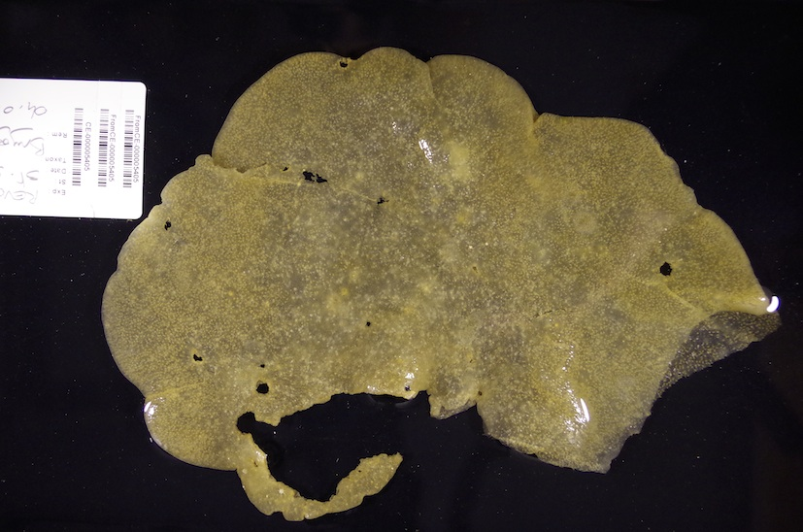

Celui-ci est un peu mou ; chaque petit point blanc est un individu (ou zoïde).

Exemple de groupe plus riche ici qu’ailleurs : les éponges
Eponge n°1 (11 cm, en cours d’identification)
Elle a des cellules nerveuses et une substance, le collagène (métazoaires)
Le corps comprend des petites épines, les spicules (spongiaires)

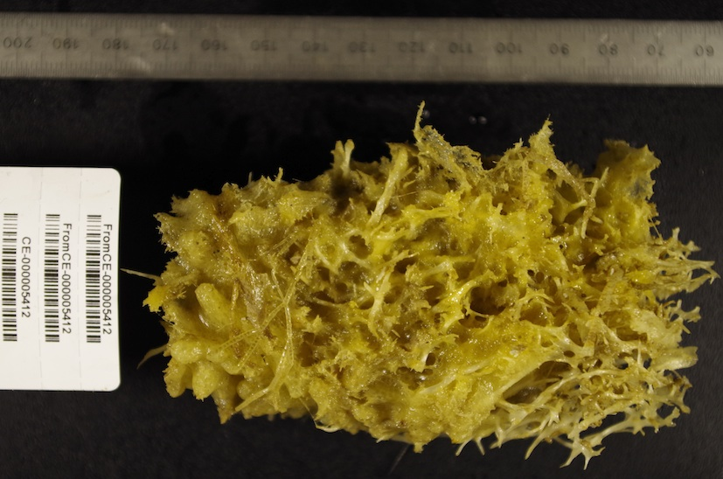

Les éponges ne sont pas vraiment des animaux, mais presque : elles n’ont pas de bouche ni de muscles, mais elles ont des cellules nerveuses et une substance appelée collagène. Une éponge est pleine de trous, mais il y a souvent un trou principal donnant sur une cavité générale, tapissée de cellules à petits cils qui font entrer l’eau. Celle-ci ressort ensuite par de petits pores. Entre les deux, elle est filtrée et les substances capturées servent de nourriture. Les éponges peuvent avoir des formes très variées.

Exemple de groupe plus riche ici qu’ailleurs : les éponges
Eponge n°2 (10 cm de diamètre, en cours d’identification)
Elle a des cellules nerveuses et une substance, le collagène (métazoaires)
Le corps comprend des petites épines, les spicules (spongiaires)

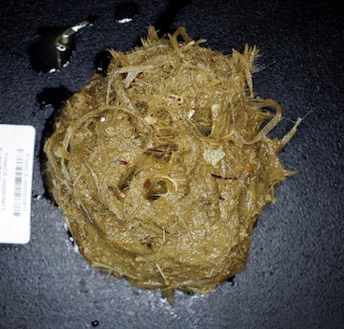

Les éponges ont la réputation de vivre très longtemps. Certaines espèces peuvent mesurer jusqu’à 150 cm de hauteur. On pensait qu’ici, en Antarctique, leur croissance était très lente. Mais on a récemment découvert que les éponges pouvaient croître plus vite que prévu, et recoloniser rapidement les zones du fond raclées par les icebergs.

Exemple de groupe plus riche ici qu’ailleurs : les éponges
Eponge n°3 (20 cm de hauteur, en cours d’identification)
Elle a des cellules nerveuses et une substance, le collagène (métazoaires)
Le corps comprend des petites épines, les spicules (spongiaires)

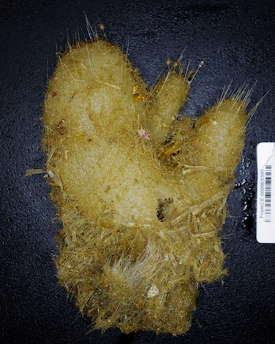

Il ne faut jamais attraper une éponge à mains nues ! En effet, son corps est constitué de longues épines minuscules enchevêtrées, constituant une sorte de squelette, et qui entrent très facilement dans la peau : ce sont les spicules. La main est rouge et elle gratte… Le corps des éponges sert de maison à de très nombreux autres organismes vivants. On y trouve de tout : des petites crevettes, des isopodes, des pycnogonides, des holothuries, beaucoup de micro-organismes, certains poissons téléostéens comme les Trematomus pondent leurs œufs dedans, et protègent ainsi leur ponte en restant avec elle dans l’éponge !

Exemple de groupe plus riche ici qu’ailleurs : les isopodes
Le ceratoserolis, Ceratoserolis trilobitoides (4,5 cm de long)
Il a des cellules nerveuses et une substance, le collagène (métazoaires)
Il a des muscles et une bouche (animaux)
Il a un squelette externe et des pattes articulées (arthropodes)
Il a une larve particulière, la larve nauplius (pancrustacés)
Isopodes
Famille des sérolidés

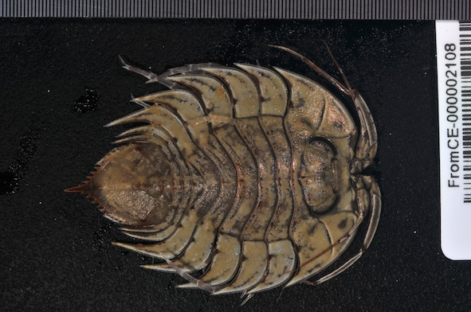

Ce ceratoserolis a un nom d’espèce trilobitoides qui provient de sa forme générale, qui fait penser à un trilobite… Les trilobites sont des animaux articulés fossiles de l’ère primaire ! Mais il n’est pas directement apparenté aux trilobites ; il est plutôt apparenté aux cloportes : c’est un pancrustacé isopode. Cette famille est bien représentée autour de l’Antarctique, et il pourrait bien y avoir beaucoup plus d’espèces que celles déjà connues !

Exemple de groupe plus riche ici qu’ailleurs : les isopodes
Isopode n°2 (2,5 cm de long, en cours d’identification)
Il a des cellules nerveuses et une substance, le collagène (métazoaires)
Il a des muscles et une bouche (animaux)
Il a un squelette externe et des pattes articulées (arthropodes)
Il a une larve particulière, la larve nauplius (pancrustacés)
Isopodes

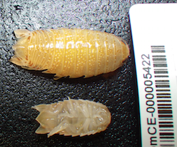

Celui-ci ressemble vraiment à un petit cloporte.

Exemple de groupe plus riche ici qu’ailleurs : les pycnogonides
Pycnogonide n°1 (12 cm d’une extrémité de patte à l’autre, en cours d’identification)
Il a des cellules nerveuses et une substance, le collagène (métazoaires)
Il a des muscles et une bouche (animaux)
Il a un squelette externe et des pattes articulées (arthropodes)
Il a des chélicères, appendices près de la bouche (chélicérates)
Il a dix pattes et une trompe (pycnogonides)

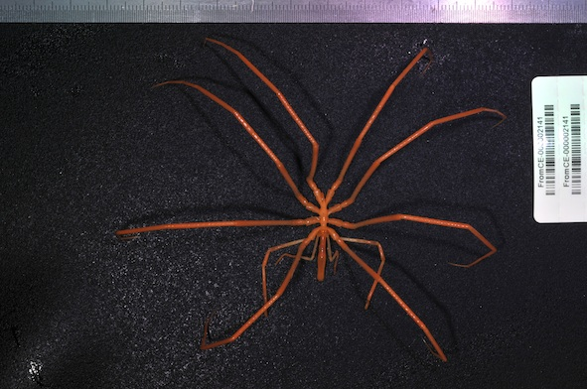

Le pycnogonide est un animal étrange tout en pattes ! Dans son corps fin dépourvu d’abdomen, il n’y a pas beaucoup de place, et une partie de son tube digestif et de ses organes reproducteurs sont dans les pattes ! On dirait une araignée, mais ce n’en est pas une… C’est un arthropode lointain cousin des araignées, avec lesquelles il partage des appendices près de la bouche appelés chélicères et pédipalpes. D’ailleurs, les araignées ont huit pattes, lui il en a dix, et même douze chez certaines espèces.

Exemple de groupe plus riche ici qu’ailleurs : les pycnogonides
Pycnogonide n°2 (5 cm d’une extrémité de patte à l’autre, en cours d’identification)
Il a des cellules nerveuses et une substance, le collagène (métazoaires)
Il a des muscles et une bouche (animaux)
Il a un squelette externe et des pattes articulées (arthropodes)
Il a dix pattes et une trompe (pycnogonides)

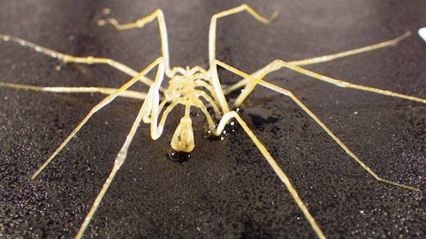

Les pycnogonides se trouvent sur les bryozoaires, dont ils attaquent les individus (zoïdes) avec leur petite trompe… Ce sont donc des prédateurs de bryozoaires, mais aussi d’anémones ou d’éponges. Sur les côtes françaises, ces animaux ne dépassent pas 5 mm de largeur de l’extrémité d’une patte à l’autre… mais en Antarctique, les pycnogonides sont géants et peuvent atteindre 15 cm ! Et dans les abysses océaniques, jusqu’à 90 cm !

Classification (simplifiée à partir des caractères les plus simples possibles) à quatre niveaux d’inclusion :

1. Ils ont des cellules nerveuses et une substance, le collagène
1.1. Le corps comprend des petites épines, les spicules : éponge n°1, éponge n°2, éponge n°3
1.2. Ils ont des muscles et une bouche
1.2.1. Ils ont le squelette à l’extérieur et des pattes articulées
1.2.1.1. Ils ont dix pattes et une trompe : pycnogonide n°1, pycnogonide n°2
1.2.1.2. Ils ont une larve particulière, la larve nauplius : Ceratoserolis, isopode n°2
1.2.2. Ils ont le corps millimétrique en forme de sac muni d’un panache de tentacules et enfermé dans une lame de calcaire : bryozoaire n°1, bryozoaire n°2
1.2.3. Ils ont le corps est en forme de sac enfermé dans une tunique : ascidie pédonculée, ascidie n°2
1.2.4. Ils ont le squelette à l’intérieur avec de l’os, ils ont des vertèbres
1.2.4.1. Ils ont des poils : phoque crâbier, léopard de mer
1.2.4.2. Ils ont des plumes : manchot adélie, manchot empereur

Nom des groupes :

1. métazoaires
1.1. spongiaires
1.2. animaux
1.2.1. arthropodes
1.2.1.1. pycnogonides
1.2.1.2. pancrustacés isopodes
1.2.2. bryozoaires
1.2.3. tuniciers
1.2.4. vertébrés
1.2.4.1. mammifères
1.2.4.2. oiseaux

